МИНИСТЕРСТВО ОБРАЗОВАНИЯ И НАУКИ
РОССИЙСКОЙ ФЕДЕРАЦИИ
Федеральное государственное бюджетное образовательное учреждение
высшего образования
САМАРСКИЙ ГОСУДАРСТВЕННЫЙ ТЕХНИЧЕСКИЙ УНИВЕРСИТЕТ

Институт автоматики и информационных технологий
Кафедра «Информатика и вычислительная техника»


ОТЧЕТ
по практическому заданию №3

по дисциплине | Управление качеством и требованиями к программному обеспечению

на тему | Моделирование бизнес-процессов и потоков данных. Нотации EPC и DFD (вариант 13 «Автосервис»)

Преподаватель | доцент |  |  | Е.В. Панюкова
Студенты | 3-ИАИТ-119 |  |  | И.Д. Царегородцев
 | (группа) | (подпись) | (дата) | (инициалы, фамилия)
 | 3-ИАИТ-119 |  |  | П.М. Марченко
 | (группа) | (подпись) | (дата) | (инициалы, фамилия)

Самара 2026

Цель работы
Ознакомиться с нотацией процессного моделирования бизнес-процессов EPC и получить навыки использования основных методов анализа предметной области. Сформировать навыки управления требованиями к ПО с помощью диаграммы структурного анализа и проектирования – диаграммы потоков данных DFD.

Порядок выполнения работы
1. Провести моделирование бизнес-процесса предметной области с использованием нотации EPC – преобразовать модель процесса IDEF0 (из работы №1) в модель EPC. Для каждого процесса из декомпозиции контекстной диаграммы разработать процессные модели EPC.
2. Описать логику выполнения бизнес-процесса – определить логические операторы для ветвлений процесса.
3. Проверить логику и корректность моделей.
4. Разработать диаграммы потоков данных DFD к разработанным диаграммам процессов в нотации EPC.
5. Выделить основные компоненты DFD-диаграмм – процессы, внешние сущности, потоки данных, накопители данных.
6. На основе анализа диаграмм потоков данных уточнить требования к компонентам программного модуля (модель FURPS+).
7. Сделать выводы по работе.
Предметная область: вариант 13 «Автосервис». Исходные данные – функциональная модель IDEF0 основного бизнес-процесса «Обслуживать заказ клиента автосервиса» (работа №1): блоки A1 «Принять заявку и зарегистрировать клиента», A2 «Спланировать работы и назначить исполнителя», A3 «Выполнить ремонтные работы», A4 «Рассчитать стоимость, принять оплату, выдать квитанцию», A5 «Сформировать отчётность», а также спецификация требований FURPS+, уточнённая в работе №2.

1 Нотация EPC
EPC (Event-driven Process Chain, событийная цепочка процессов) – нотация моделирования бизнес-процессов, разработанная А.-В. Шеером в рамках методологии ARIS. Процесс в EPC описывается как последовательность чередующихся событий и функций: событие описывает состояние, которое запускает функцию или является её результатом, функция – действие, переводящее процесс из одного состояния в другое. Ветвления и слияния потока задаются логическими операторами. Расширенная нотация eEPC дополнительно показывает организационные единицы (исполнителей), информационные объекты и прикладные системы, связанные с функциями. Основные элементы нотации приведены на рисунке 1 и в таблице 1.
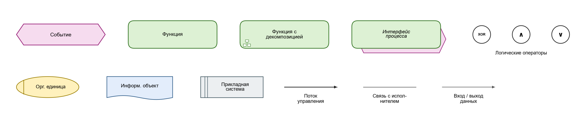
Рисунок 1 – Основные элементы нотации eEPC
Таблица 1 – Элементы нотации EPC
Элемент | Назначение
Событие | Состояние, предшествующее функции или наступающее в результате её выполнения. Процесс начинается стартовым и заканчивается финальным событием
Функция | Действие (работа), выполняемое в процессе; формулируется глаголом. Значок иерархии показывает, что функция детализирована отдельной моделью
Интерфейс процесса | Ссылка на предшествующий или последующий процесс; связывает модели между собой
Оператор XOR | Исключающее «или»: выполняется ровно одна из ветвей (ветвление) или процесс продолжается после завершения любой одной ветви (слияние)
Оператор AND (∧) | Логическое «и»: все ветви выполняются параллельно; слияние ожидает завершения всех ветвей
Оператор OR (∨) | Включающее «или»: выполняется одна или несколько ветвей
Организационная единица | Исполнитель функции (должность, роль, внешний участник)
Информационный объект | Документ или данные, используемые (вход) или создаваемые (выход) функцией
Прикладная система | Программная система, поддерживающая или выполняющая функцию
Поток управления | Порядок следования событий, функций и операторов

Основные правила построения EPC: события и функции чередуются; каждая функция имеет хотя бы одно входное и одно выходное событие; событие не принимает решений, поэтому после события не может стоять ветвление XOR или OR; модель не содержит «висячих» стрелок и элементов без связей.

2 Модели бизнес-процесса в нотации EPC
Преобразование модели IDEF0 в модель EPC выполнено по правилам, приведённым в таблице 2.
Таблица 2 – Соответствие элементов IDEF0 и EPC
Элемент IDEF0 | Элемент EPC | Пример
Функциональный блок | Функция (на верхнем уровне – с декомпозицией) | A1 «Принять заявку и зарегистрировать клиента»
Вход, внешний по отношению к модели | Стартовое событие | «Поступило обращение клиента»
Стрелка «выход – вход» между блоками | Событие между функциями | «Заявка зарегистрирована»
Выход модели | Финальное событие, информационный объект | «Заказ закрыт», «Квитанция, кассовый чек»
Управление | Информационный объект, условие ветвления | «Прейскурант», «Регламенты ТО»
Механизм | Организационная единица, прикладная система | «Мастер-приёмщик», «ИС автосервиса»
Обратная связь | Цикл с операторами XOR | Согласование доп. работ в A3

2.1 Модель верхнего уровня
Модель верхнего уровня (рисунок 2) повторяет диаграмму декомпозиции A0: функции A1–A4 образуют цепочку обслуживания заказа, связанную событиями, функция A5 – отдельный процесс отчётности, который запускается в конце рабочего дня или по запросу руководителя. После приёма заявки оператор XOR разделяет процесс: заявка зарегистрирована либо клиент отказался. Все функции имеют значок декомпозиции – каждая детализирована отдельной моделью EPC.

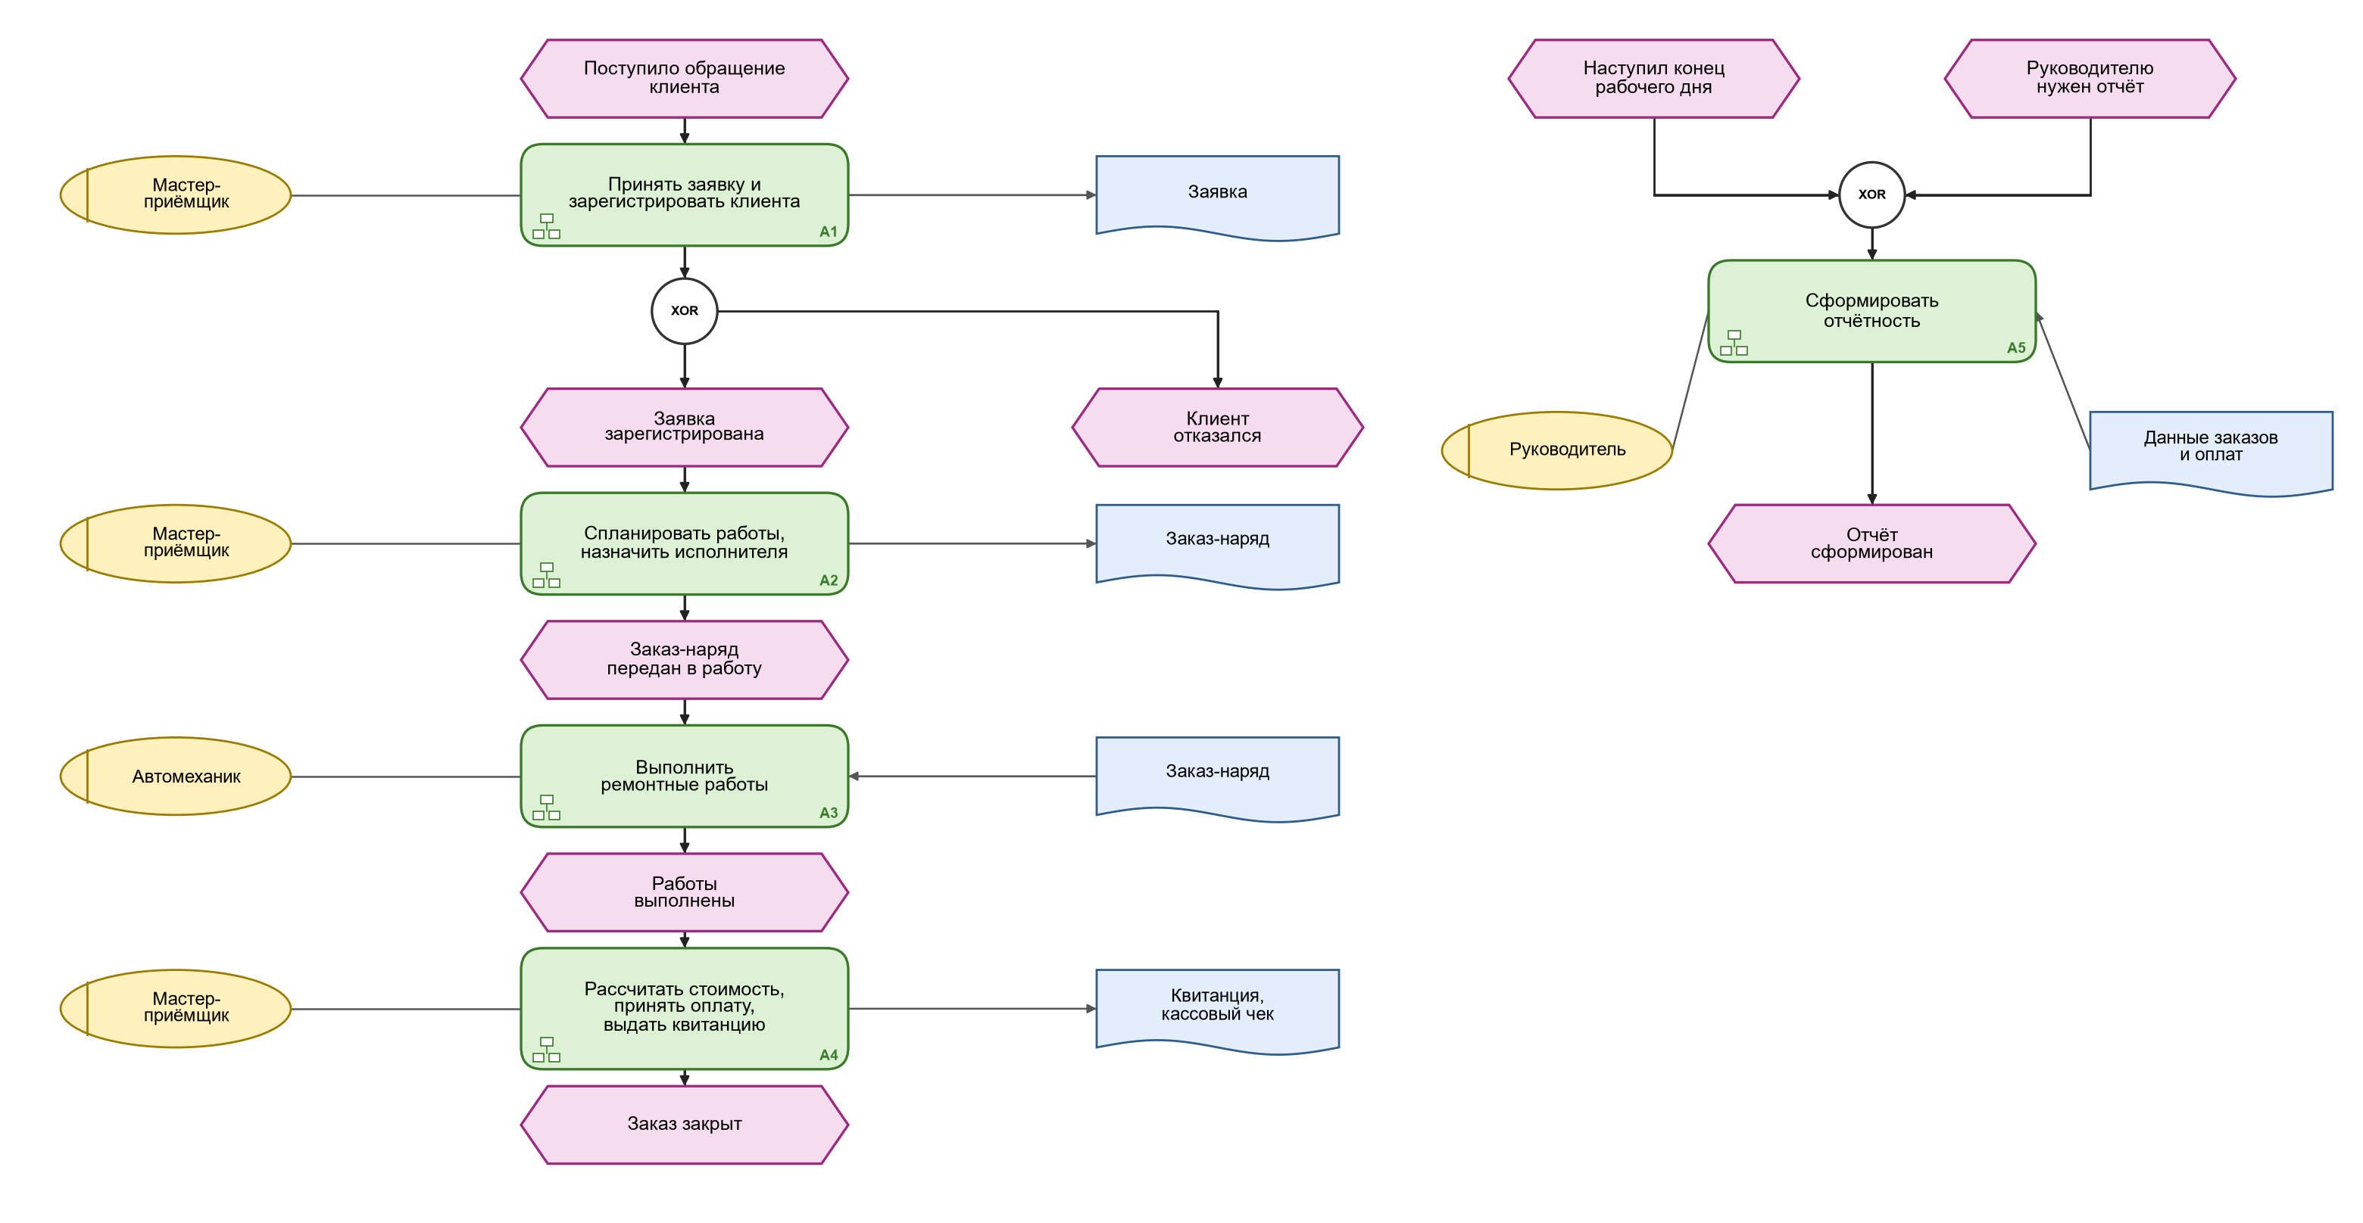
Рисунок 2 – Модель EPC верхнего уровня «Обслуживание заказа клиента автосервиса»

2.2 Модель процесса A1 «Принять заявку и зарегистрировать клиента»
Процесс (рисунок 3) начинается событием «Поступило обращение клиента». ИС выполняет поиск клиента; по результату (оператор XOR) данные либо подставляются в заявку, либо мастер регистрирует нового клиента и автомобиль, после чего ветви сливаются. Мастер осматривает автомобиль и заполняет заявку, ИС рассчитывает предварительную стоимость по прейскуранту, мастер согласует её с клиентом. Второй оператор XOR задаёт два исхода: отказ фиксируется с причиной (событие «Заявка отклонена»), при согласии заявка сохраняется и печатается акт приёма, после чего управление передаётся процессу A2.

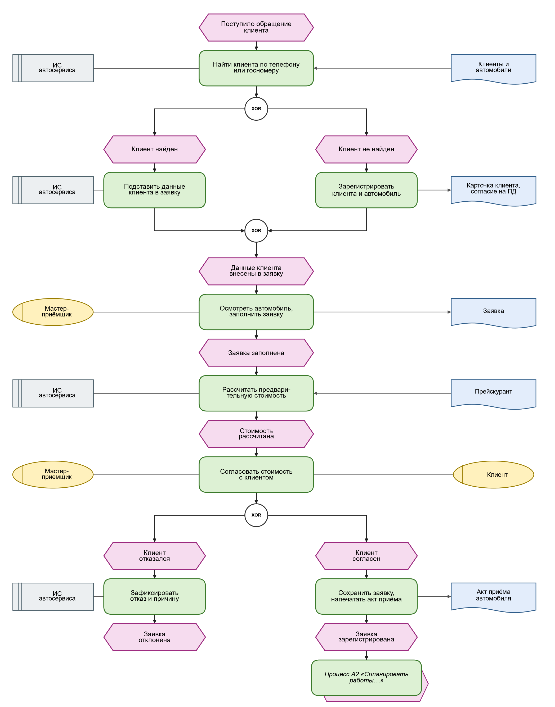
Рисунок 3 – Модель EPC процесса A1 «Принять заявку и зарегистрировать клиента»

2.3 Модель процесса A2 «Спланировать работы и назначить исполнителя»
Мастер определяет состав работ по регламенту ТО и выбирает пост, механика и время (рисунок 4). ИС проверяет пересечения по графику загрузки. Оператор XOR после проверки образует цикл: при обнаружении пересечения управление возвращается через оператор слияния к выбору времени. Если пересечений нет, ИС формирует заказ-наряд, а мастер сообщает клиенту плановую дату готовности.

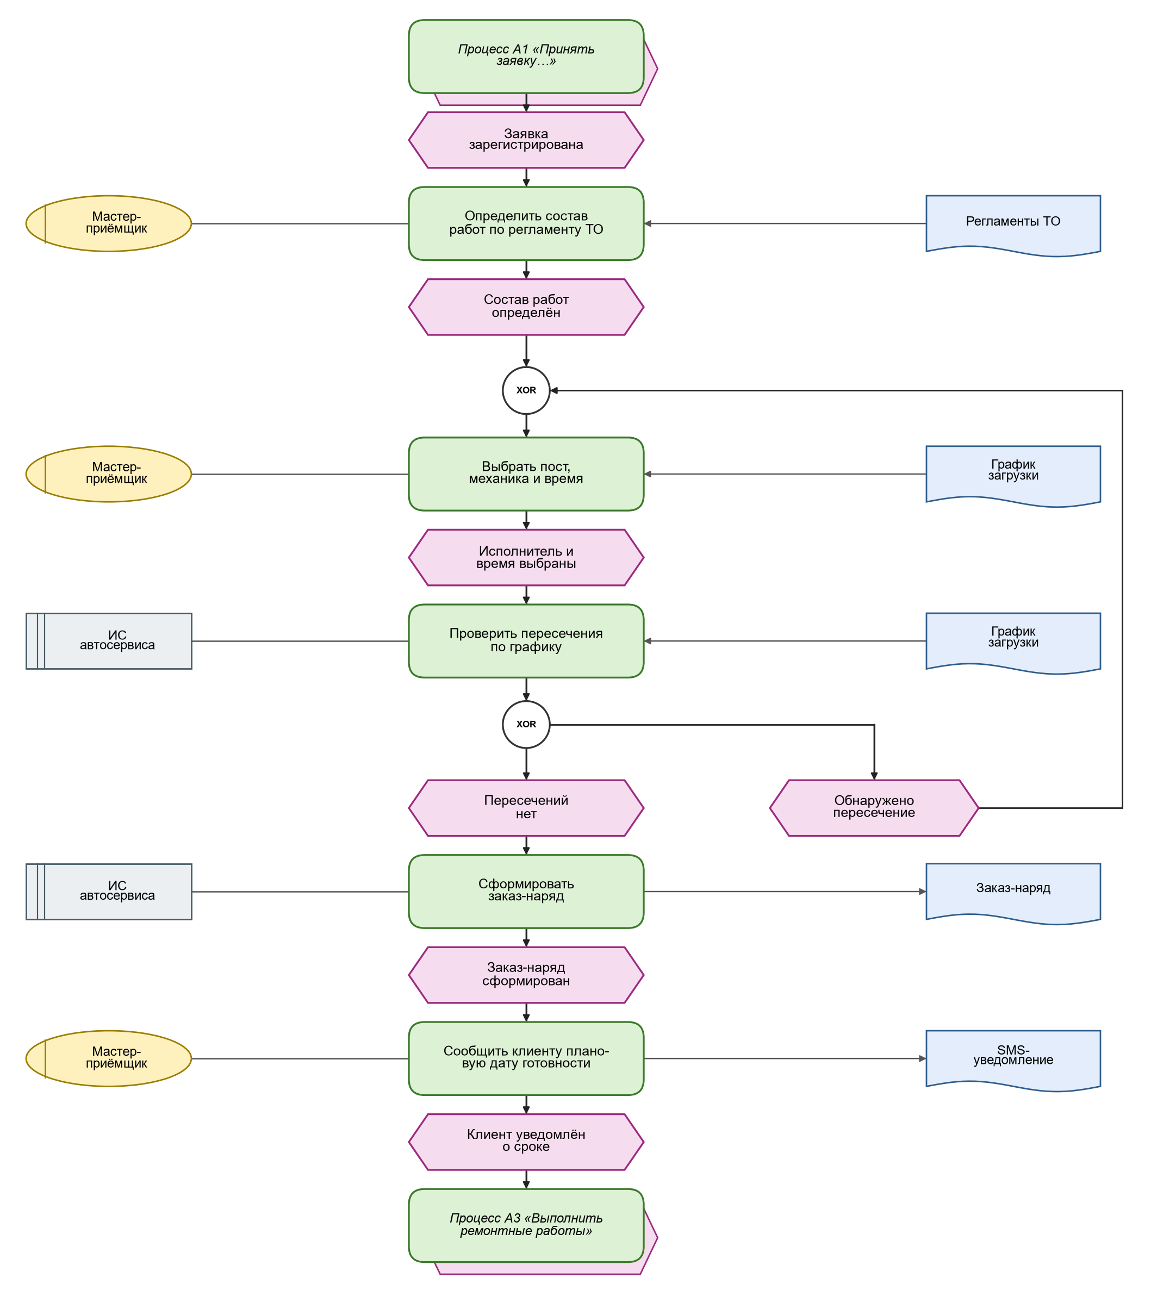
Рисунок 4 – Модель EPC процесса A2 «Спланировать работы и назначить исполнителя»

2.4 Модель процесса A3 «Выполнить ремонтные работы»
Механик выполняет работы по заказ-наряду (рисунок 5). Оператор XOR разделяет поток в зависимости от того, выявлены ли дополнительные неисправности. При их выявлении мастер согласует работы с клиентом; второй оператор XOR задаёт исход согласования: при согласии работы добавляются в заказ-наряд, стоимость и срок пересчитываются, и процесс возвращается к выполнению работ (цикл); при отказе или отсутствии ответа в течение 2 часов отказ фиксируется. Ветви сливаются перед отметкой запчастей, после чего ИС устанавливает статус «Выполнен» и уведомляет клиента.

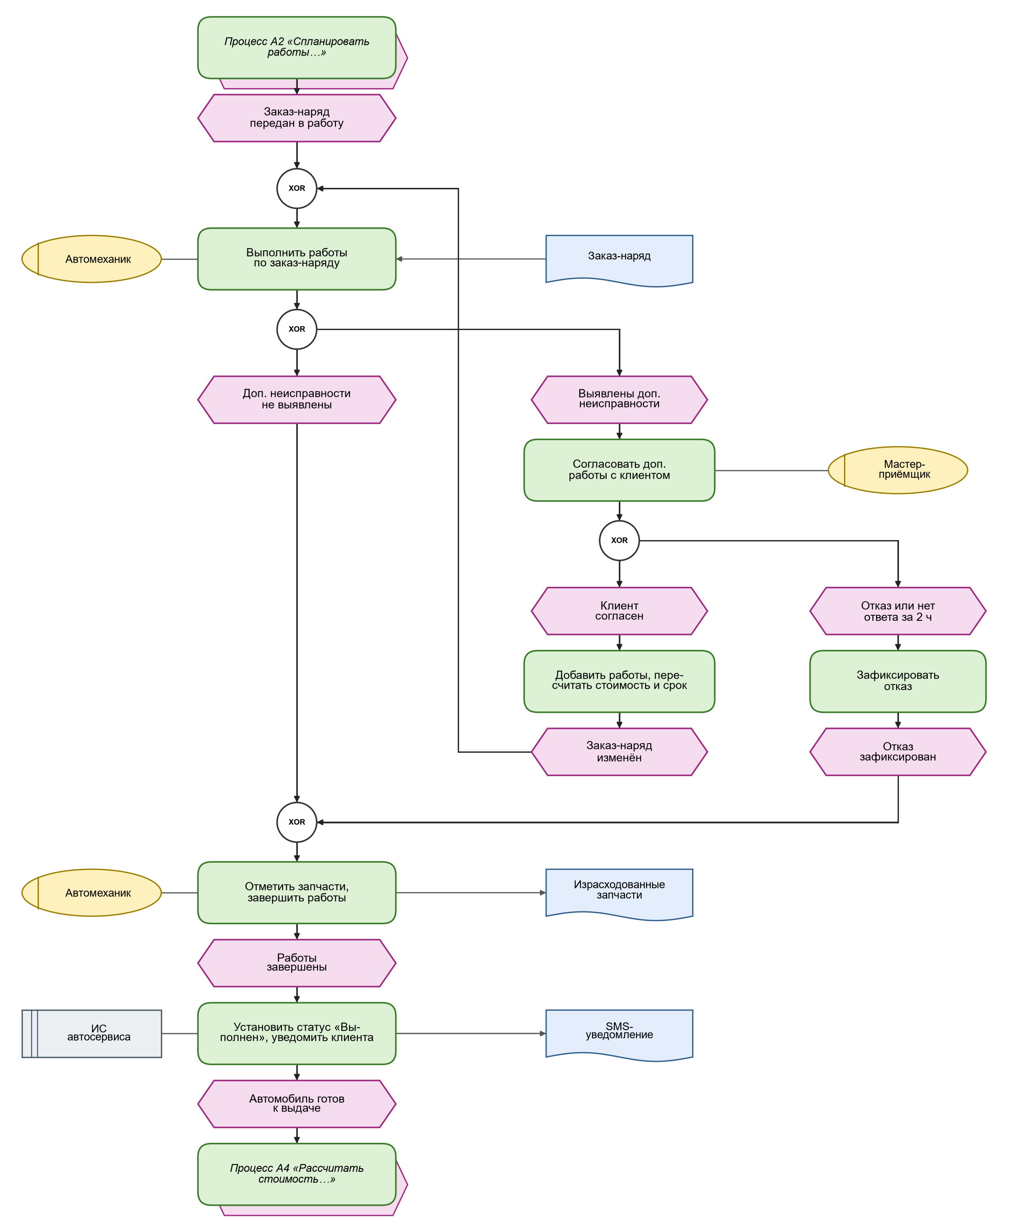
Рисунок 5 – Модель EPC процесса A3 «Выполнить ремонтные работы»

2.5 Модель процесса A4 «Рассчитать стоимость, принять оплату, выдать квитанцию»
ИС проверяет полноту заказа (рисунок 6); при расхождениях мастер их устраняет, и проверка повторяется (цикл через операторы XOR). Затем ИС рассчитывает стоимость и формирует квитанцию, мастер предъявляет её клиенту, после оплаты ИС фиксирует платёж и пробивает чек на ККТ. Оператор AND запускает параллельно закрытие заказа в ИС и выдачу автомобиля; оператор слияния AND обеспечивает, что событие «Заказ закрыт» наступает только после выполнения обеих функций.

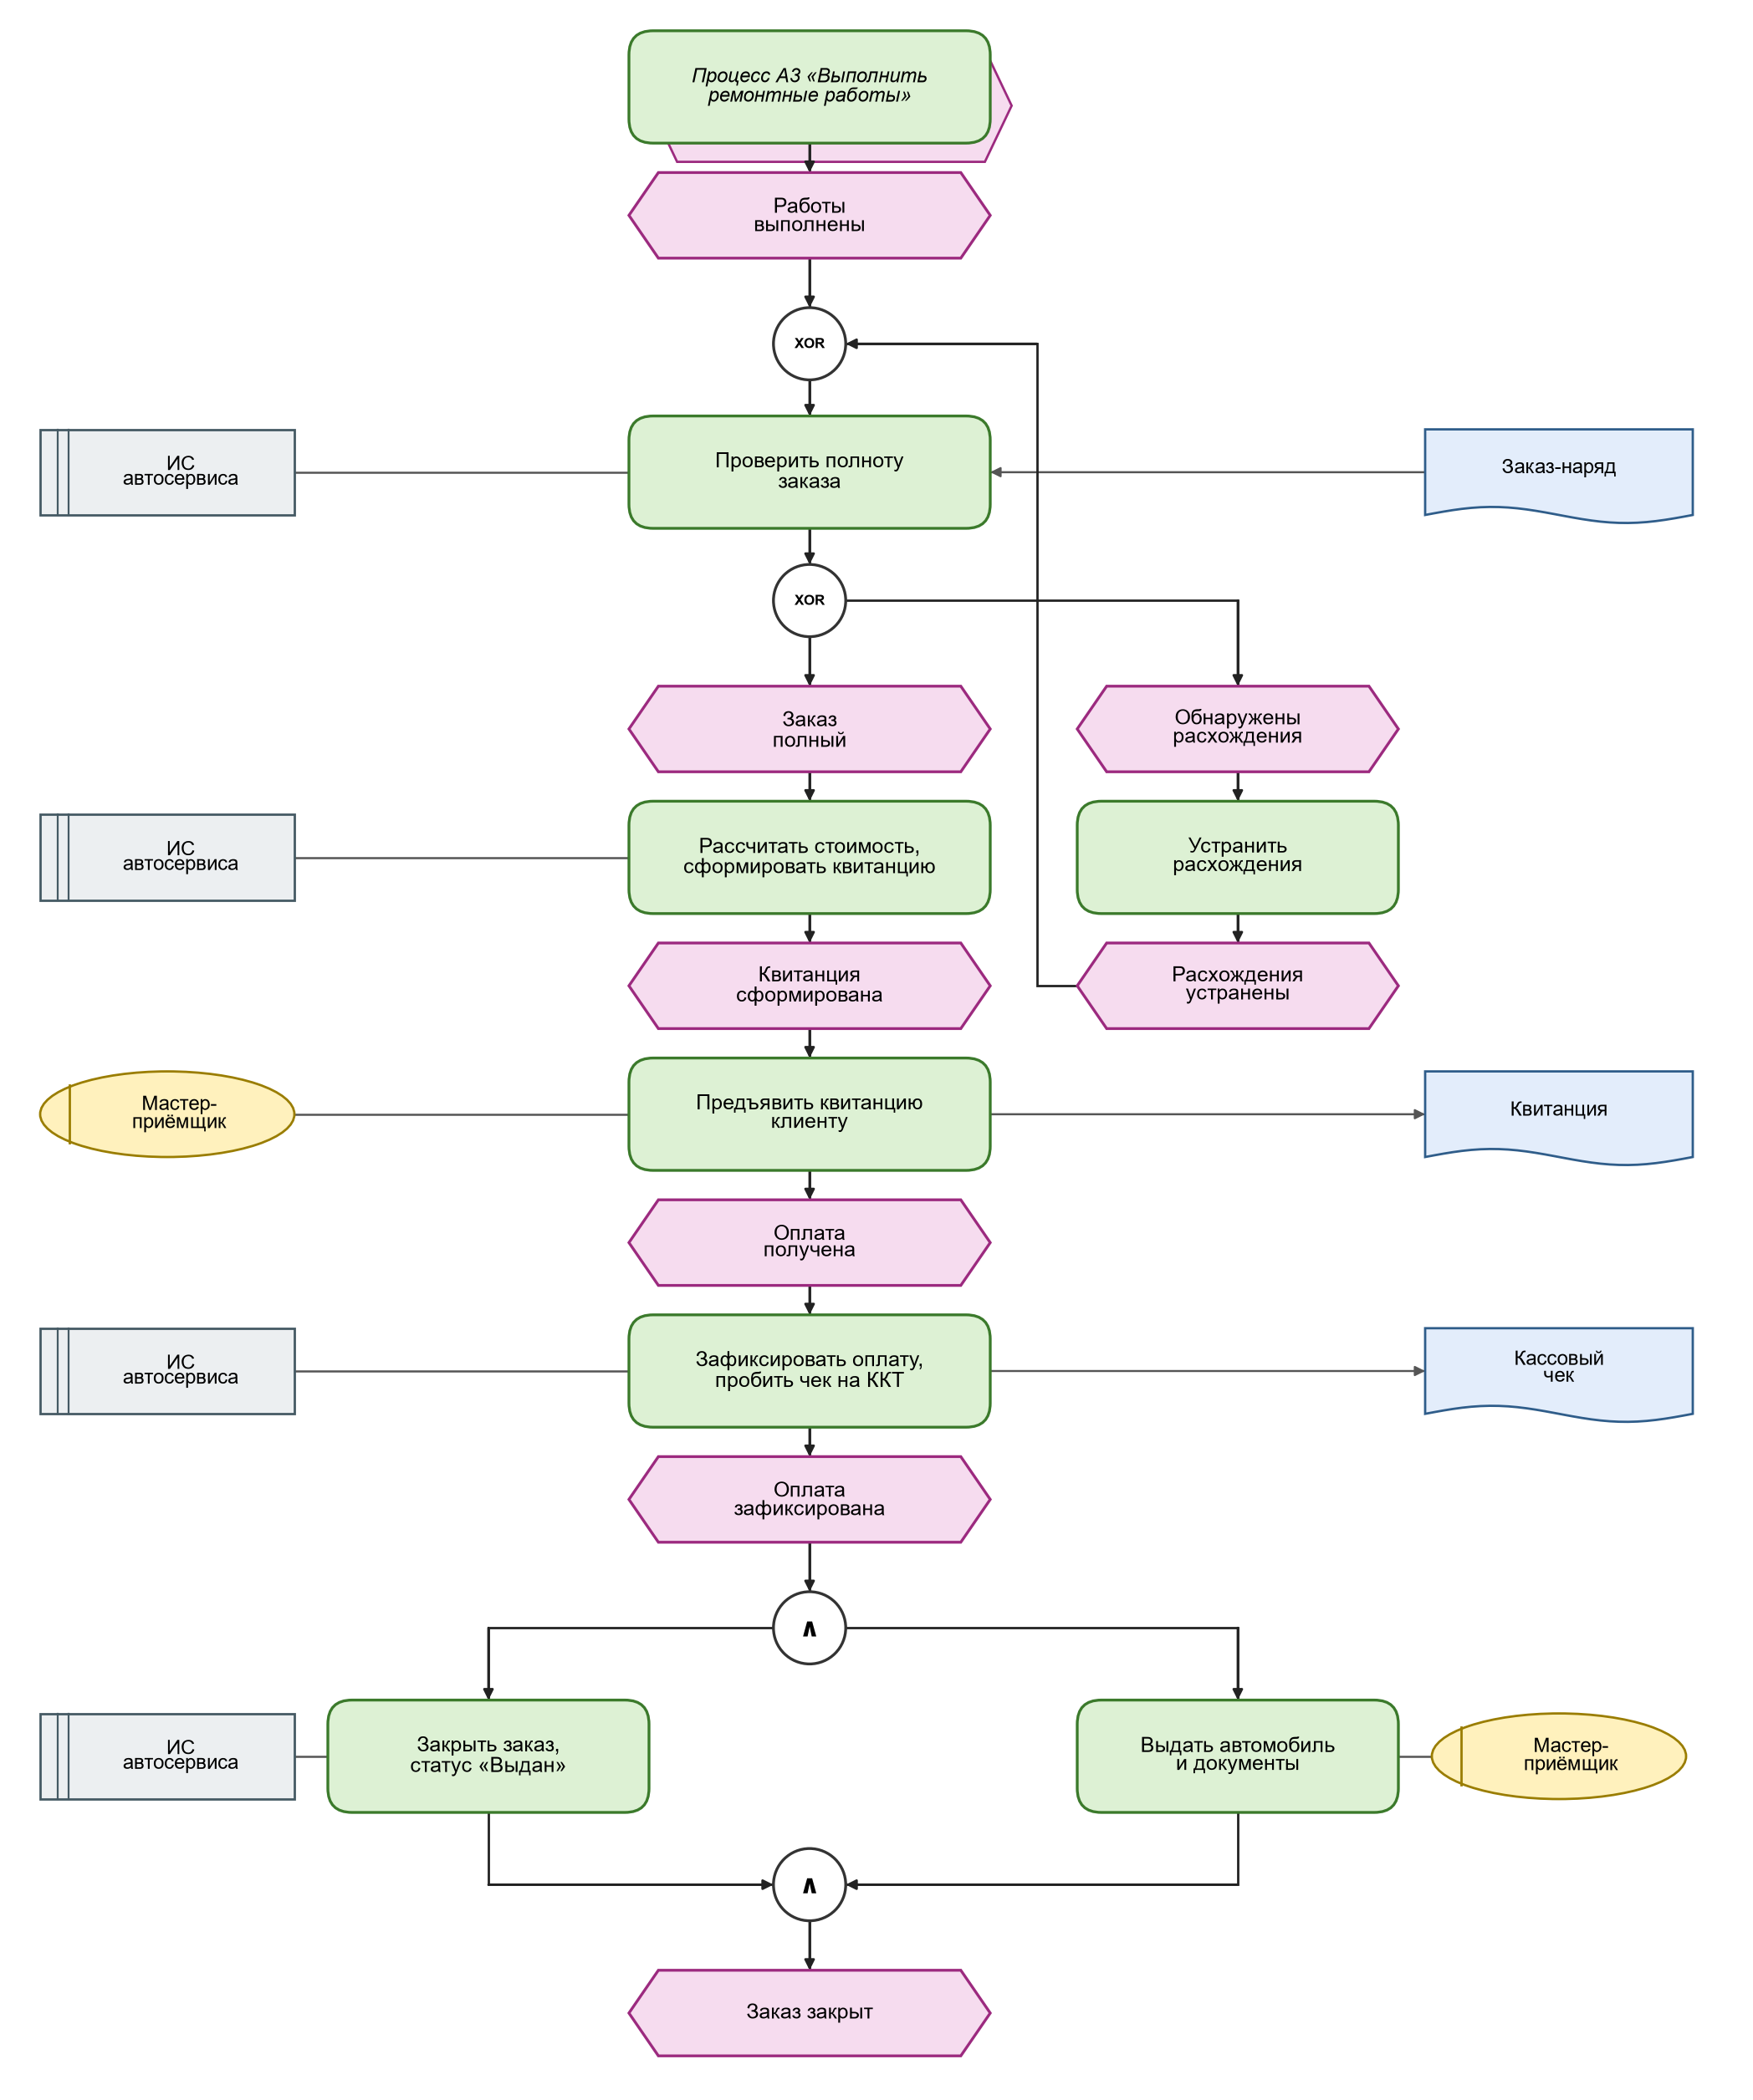
Рисунок 6 – Модель EPC процесса A4 «Рассчитать стоимость, принять оплату, выдать квитанцию»

2.6 Модель процесса A5 «Сформировать отчётность»
Процесс имеет два стартовых события (рисунок 7): наступление времени ежедневного отчёта (21:00) и потребность руководителя в отчёте, для которой руководитель задаёт период и вид отчёта. Ветви сливаются оператором XOR. ИС выбирает закрытые заказы и оплаты за период, затем оператор AND запускает параллельный расчёт трёх групп показателей. После формирования отчёта руководитель анализирует его, и оператор XOR определяет, требуется ли выгрузка в Excel.

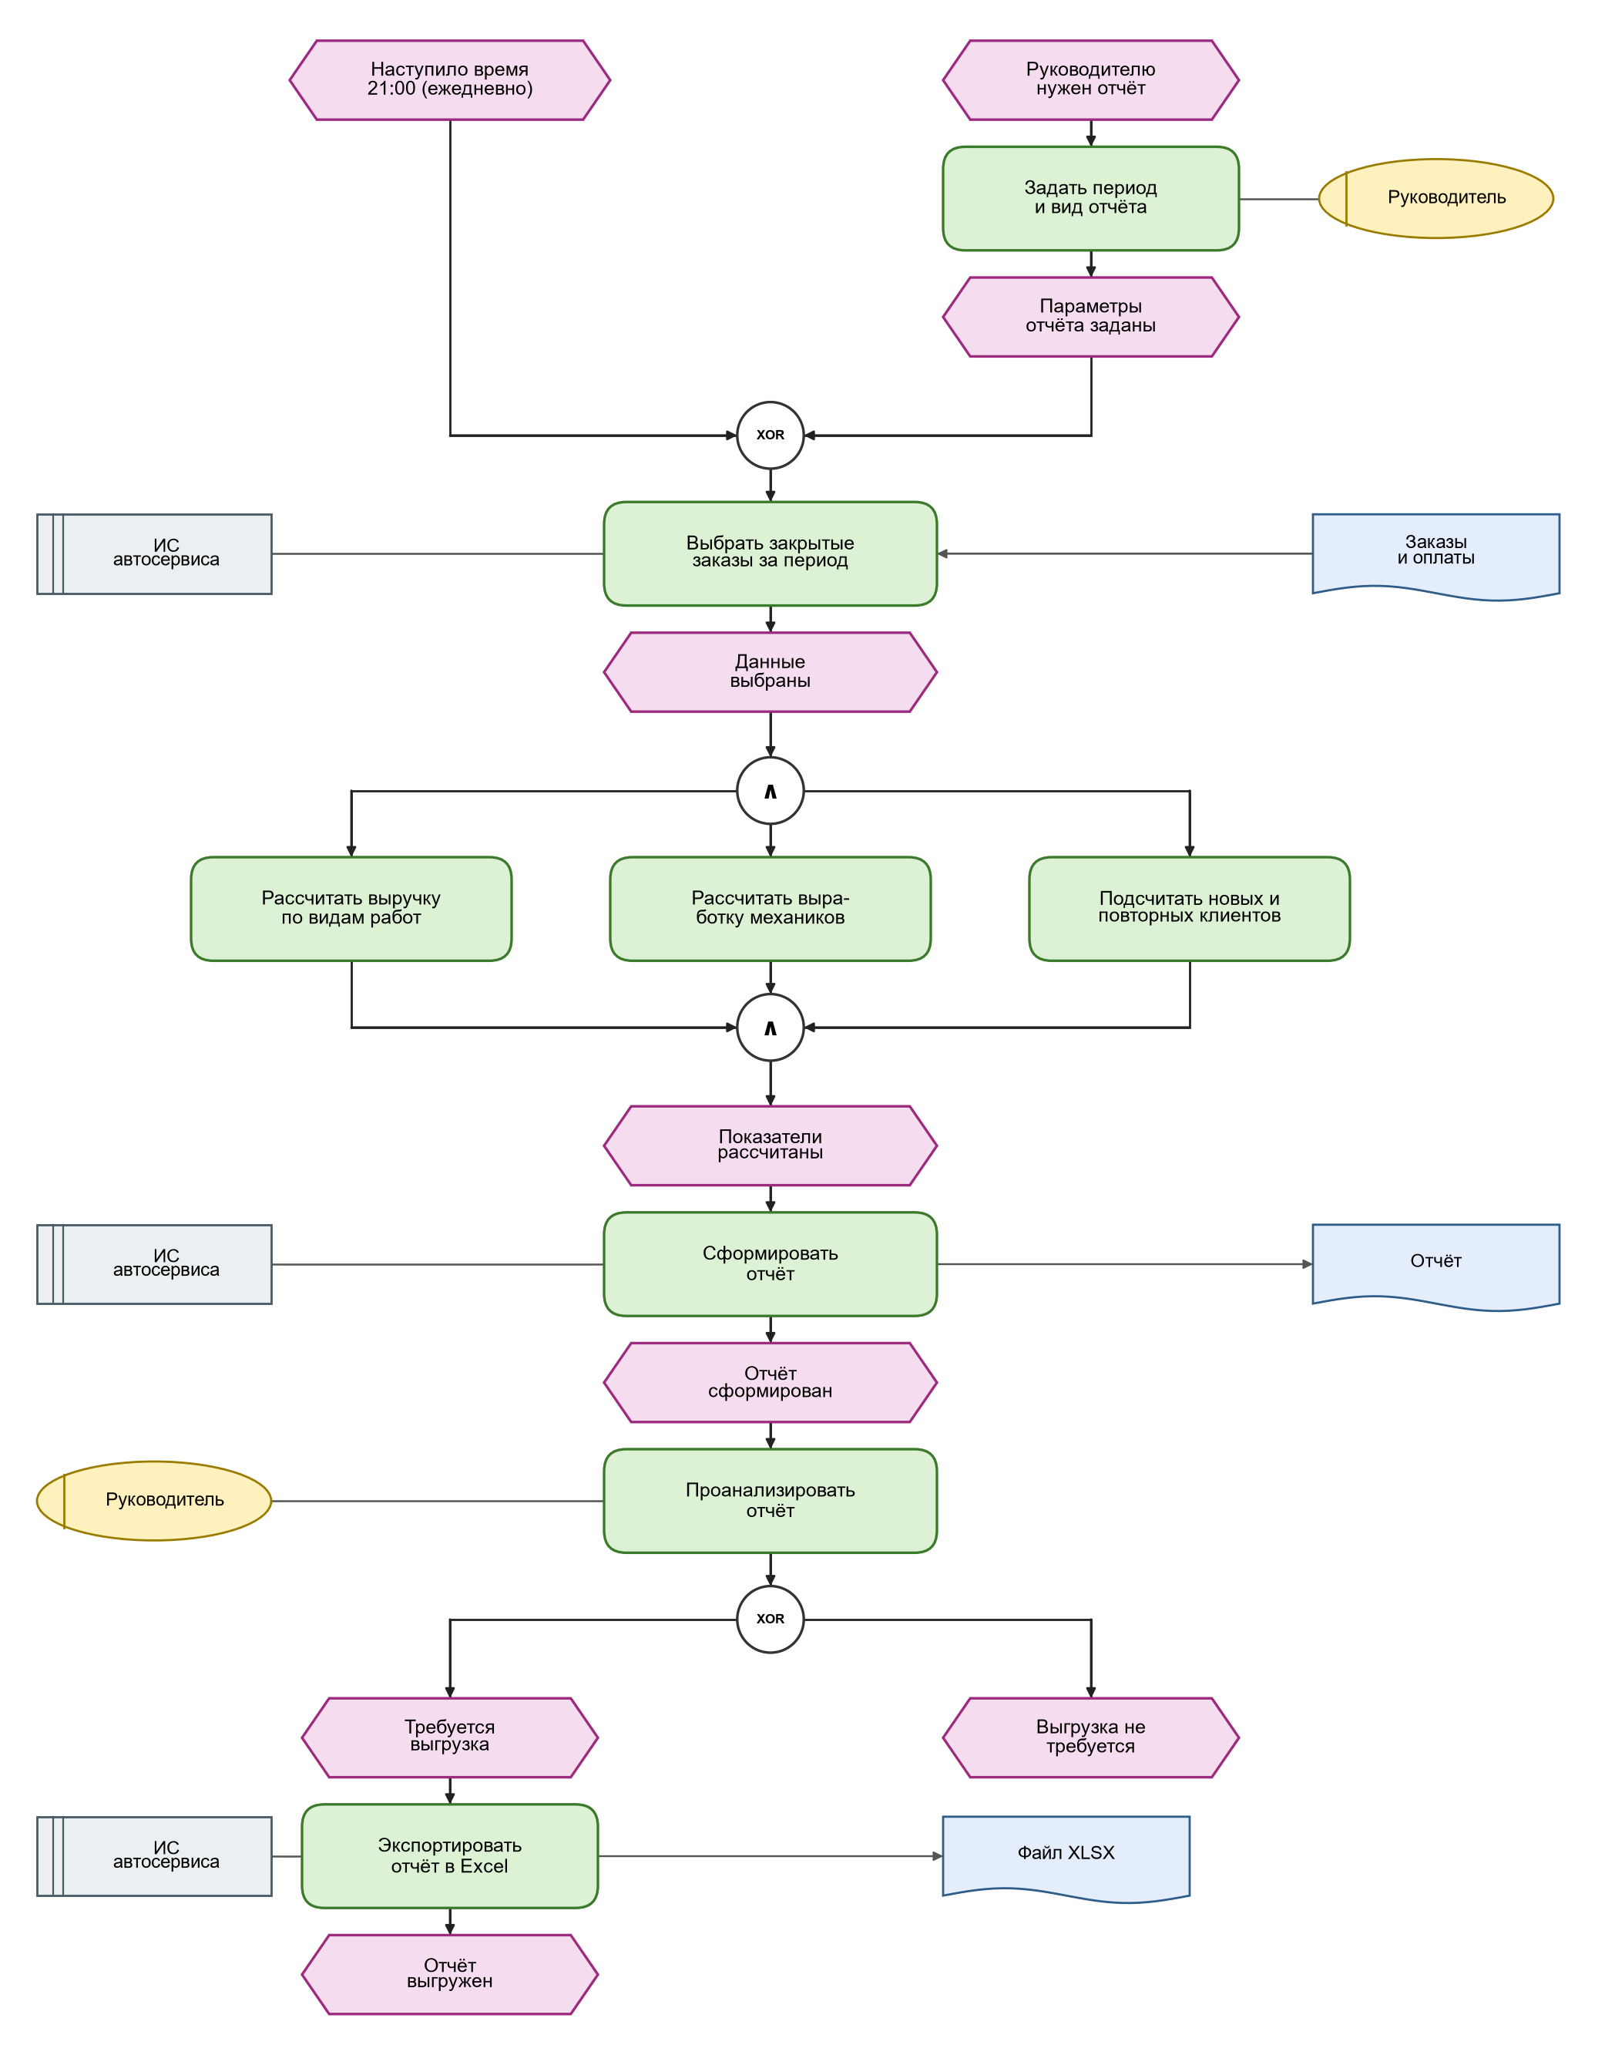
Рисунок 7 – Модель EPC процесса A5 «Сформировать отчётность»

3 Логика выполнения процесса и проверка корректности моделей
Логические операторы, использованные в моделях, и условия ветвлений приведены в таблице 3. Оператор OR не потребовался: во всех точках ветвления варианты либо взаимоисключающие (XOR), либо выполняются все одновременно (AND).
Таблица 3 – Логические операторы моделей EPC
Модель | Оператор | Место в процессе | Логика
Верхний уровень | XOR (ветвление) | После функции A1 | Заявка зарегистрирована или клиент отказался
Верхний уровень | XOR (слияние) | Перед функцией A5 | Отчёт запускается по времени или по запросу руководителя
A1 | XOR (ветвление / слияние) | После поиска клиента | Клиент найден – данные подставляются; не найден – регистрируется новый клиент
A1 | XOR (ветвление) | После согласования стоимости | Клиент согласен – заявка сохраняется; отказался – фиксируется отказ (два финальных события)
A2 | XOR (слияние) | Перед выбором поста и времени | Первый выбор или повторный выбор после конфликта
A2 | XOR (ветвление) | После проверки пересечений | Пересечений нет – формируется заказ-наряд; есть – возврат к выбору (цикл)
A3 | XOR (слияние) | Перед выполнением работ | Первое выполнение или продолжение после изменения заказ-наряда
A3 | XOR (ветвление) | После выполнения работ | Доп. неисправности выявлены или нет
A3 | XOR (ветвление) | После согласования доп. работ | Клиент согласен – цикл; отказ или нет ответа за 2 ч – фиксация отказа
A3 | XOR (слияние) | Перед отметкой запчастей | Работы без доп. неисправностей или после отказа клиента
A4 | XOR (слияние / ветвление) | Проверка полноты заказа | Заказ полный – расчёт; есть расхождения – устранение и повторная проверка
A4 | AND (ветвление / слияние) | После фиксации оплаты | Закрытие заказа и выдача автомобиля выполняются параллельно, финальное событие – после обеих
A5 | XOR (слияние) | Перед выборкой данных | Запуск по таймеру или по запросу руководителя
A5 | AND (ветвление / слияние) | Расчёт показателей | Выручка, выработка механиков и показатели по клиентам рассчитываются параллельно
A5 | XOR (ветвление) | После анализа отчёта | Выгрузка в Excel требуется или нет (два финальных события)

Проверка логики и корректности моделей выполнена по критериям, приведённым в методических указаниях. Результаты проверки приведены в таблице 4.
Таблица 4 – Проверка корректности моделей EPC
Критерий | Результат проверки
Каждая модель имеет стартовое и финальное событие | Выполняется. Модели A2–A4 начинаются интерфейсом предыдущего процесса и стартовым событием, A2 и A3 заканчиваются интерфейсом следующего процесса
Все функции имеют входные и выходные события | Выполняется. В точках ветвления и слияния функция связана с событием через оператор (например, «Зарегистрировать клиента и автомобиль» → XOR → «Данные клиента внесены в заявку»)
События и функции чередуются | Выполняется: нигде не стоят подряд два события или две функции
После события нет ветвления XOR / OR | Выполняется. Все ветвления XOR следуют за функциями, принимающими решение; после событий используются только слияния и оператор AND (модель A4)
Операторы ветвления и слияния согласованы | Выполняется. Каждому ветвлению соответствует слияние того же типа, либо ветви заканчиваются собственными финальными событиями (A1, A5)
Нет «висячих» стрелок и несвязанных элементов | Выполняется: каждый элемент имеет входящую и исходящую связь, кроме стартовых и финальных событий
Циклы имеют условие выхода | Выполняется: циклы в A2, A3, A4 завершаются при наступлении события «Пересечений нет», «Отказ зафиксирован» или «Заказ полный»
Функциям назначены исполнители и данные | Выполняется для функций основного пути; для функций боковых ветвей исполнитель совпадает с исполнителем функции, принявшей решение
Соответствие модели IDEF0 | Выполняется: функции верхнего уровня совпадают с блоками A1–A5, механизмы IDEF0 стали организационными единицами, управление – информационными объектами

4 Диаграммы потоков данных DFD
Диаграмма потоков данных (DFD) показывает, какие данные поступают в систему, как они преобразуются процессами, где хранятся и кому передаются. В отличие от EPC, DFD не отражает порядок выполнения и условия, а описывает информационные связи, поэтому её удобно использовать для выделения компонентов программного модуля и требований к данным. Диаграммы построены в нотации Гейна–Сарсона, её элементы приведены в таблице 5.
Таблица 5 – Элементы DFD в нотации Гейна–Сарсона
Элемент | Обозначение | Назначение
Процесс | Прямоугольник со скруглёнными углами, в верхней части – номер | Преобразование входных потоков данных в выходные
Внешняя сущность | Прямоугольник с тенью; повторное изображение отмечается косой чертой в углу | Источник или получатель данных вне системы: человек, внешняя ИС, оборудование
Накопитель данных | Открытый справа прямоугольник с идентификатором D1, D2, … | Хранилище данных, к которому обращаются процессы
Поток данных | Стрелка с подписью | Передача данных между элементами; двунаправленная стрелка – чтение и запись

DFD разработаны по уровням: контекстная диаграмма (рисунок 8) показывает систему как единый процесс и её окружение; диаграмма первого уровня (рисунок 9) раскрывает процессы 1–5, соответствующие моделям EPC A1–A5; диаграммы второго уровня (рисунки 10–14) детализируют каждый процесс до функций моделей EPC. Диаграммы сбалансированы: потоки на границе диаграммы нижнего уровня совпадают с потоками родительского процесса.

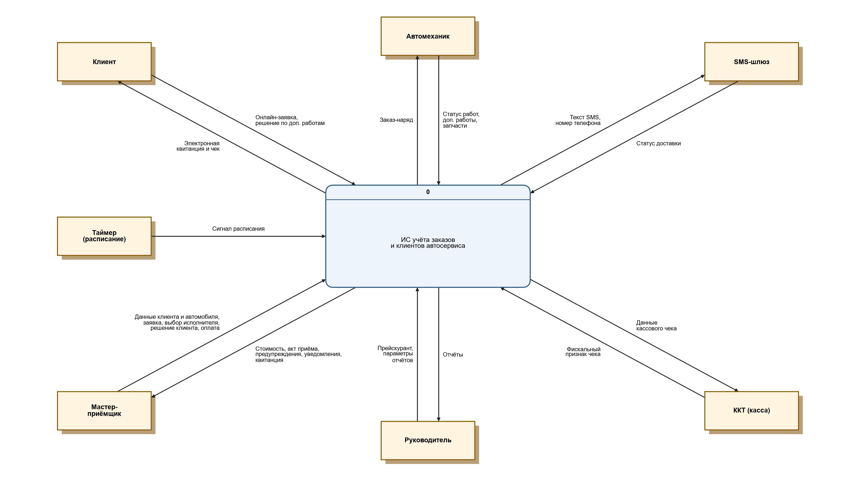
Рисунок 8 – Контекстная диаграмма DFD (уровень 0)
На диаграмме первого уровня (рисунок 9) помимо процессов, соответствующих блокам IDEF0, появился процесс 6 «Вести справочники и прейскурант»: в IDEF0 прейскурант и регламенты были управляющими стрелками, но анализ потоков данных показал, что накопитель D3 должен кем-то заполняться и изменяться. Внешние сущности, связанные с несколькими процессами, изображены повторно.
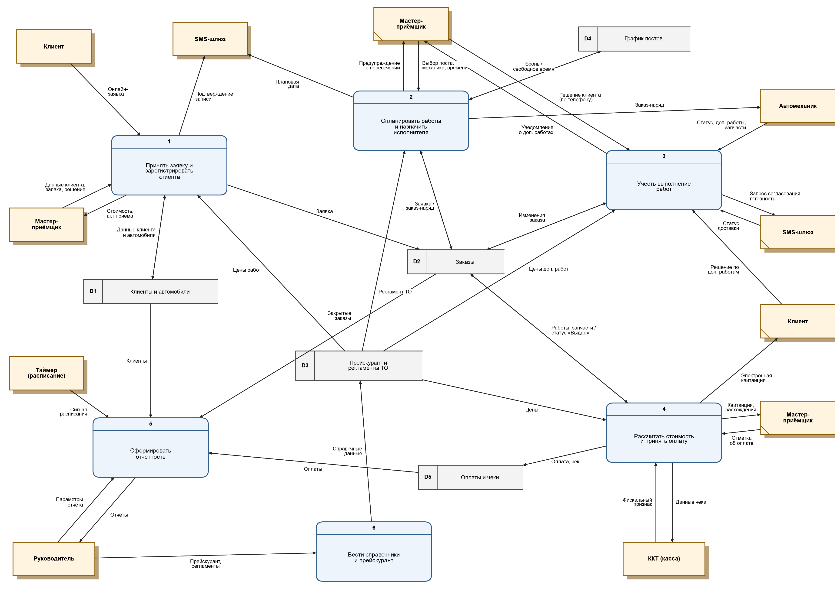
Рисунок 9 – Диаграмма DFD первого уровня
Детализация процесса 1 «Принять заявку и зарегистрировать клиента» приведена на рисунке 10. Процессы 1.1–1.5 соответствуют функциям модели EPC A1. Накопитель D1 используется для поиска и регистрации клиента, D3 – для расчёта предварительной стоимости, итог – заявка в D2.
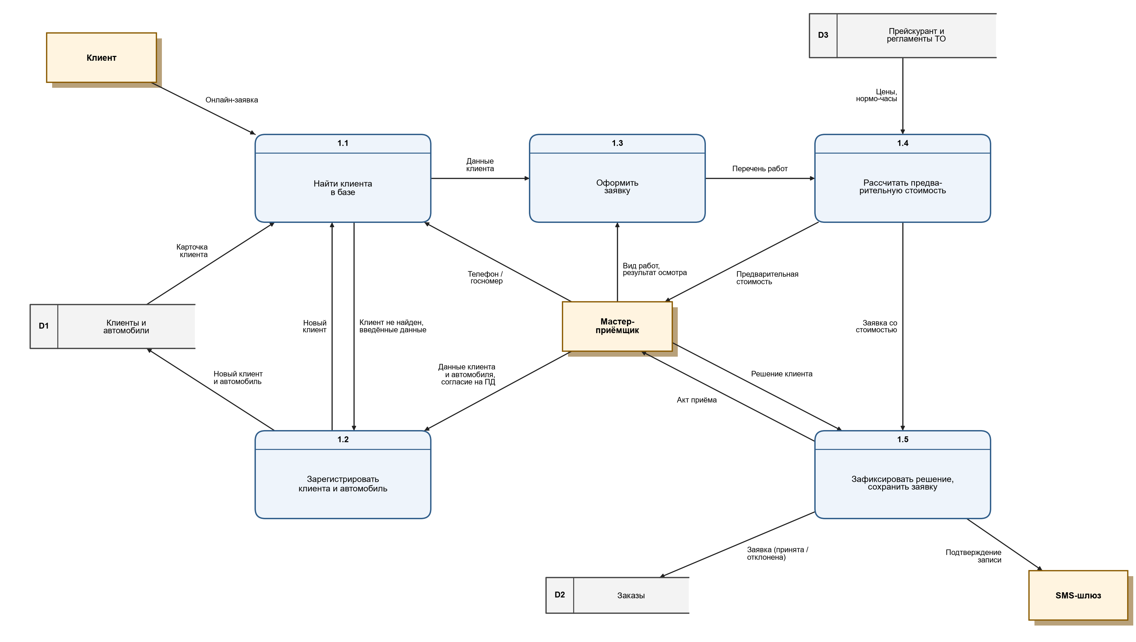
Рисунок 10 – Диаграмма DFD второго уровня: процесс 1 «Принять заявку и зарегистрировать клиента»
Детализация процесса 2 «Спланировать работы и назначить исполнителя» приведена на рисунке 11. Процессы 2.1–2.5 соответствуют модели EPC A2. Накопитель D4 «График постов» читается при подборе времени и проверке пересечений и изменяется при бронировании.
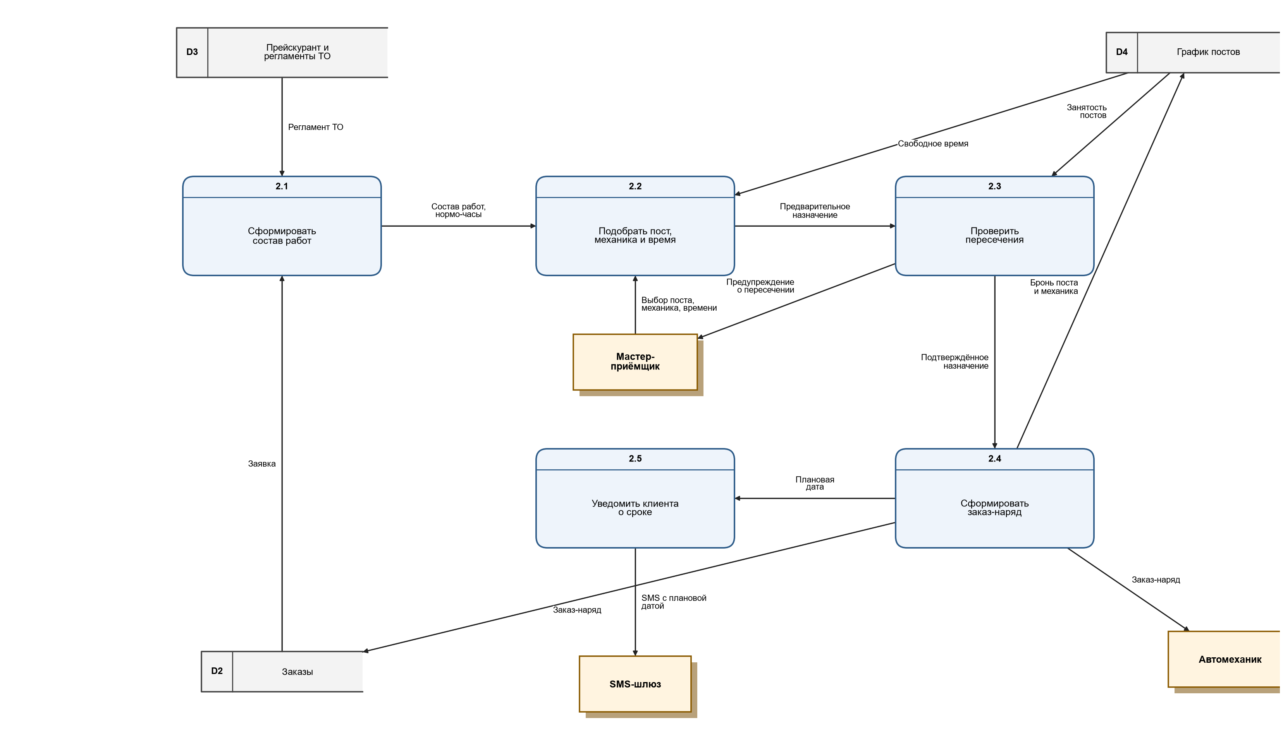
Рисунок 11 – Диаграмма DFD второго уровня: процесс 2 «Спланировать работы и назначить исполнителя»
Детализация процесса 3 «Учесть выполнение работ» приведена на рисунке 12. Процессы 3.1–3.5 соответствуют модели EPC A3. Почти все процессы изменяют накопитель D2, а уведомления клиенту отправляются через внешнюю сущность «SMS-шлюз».
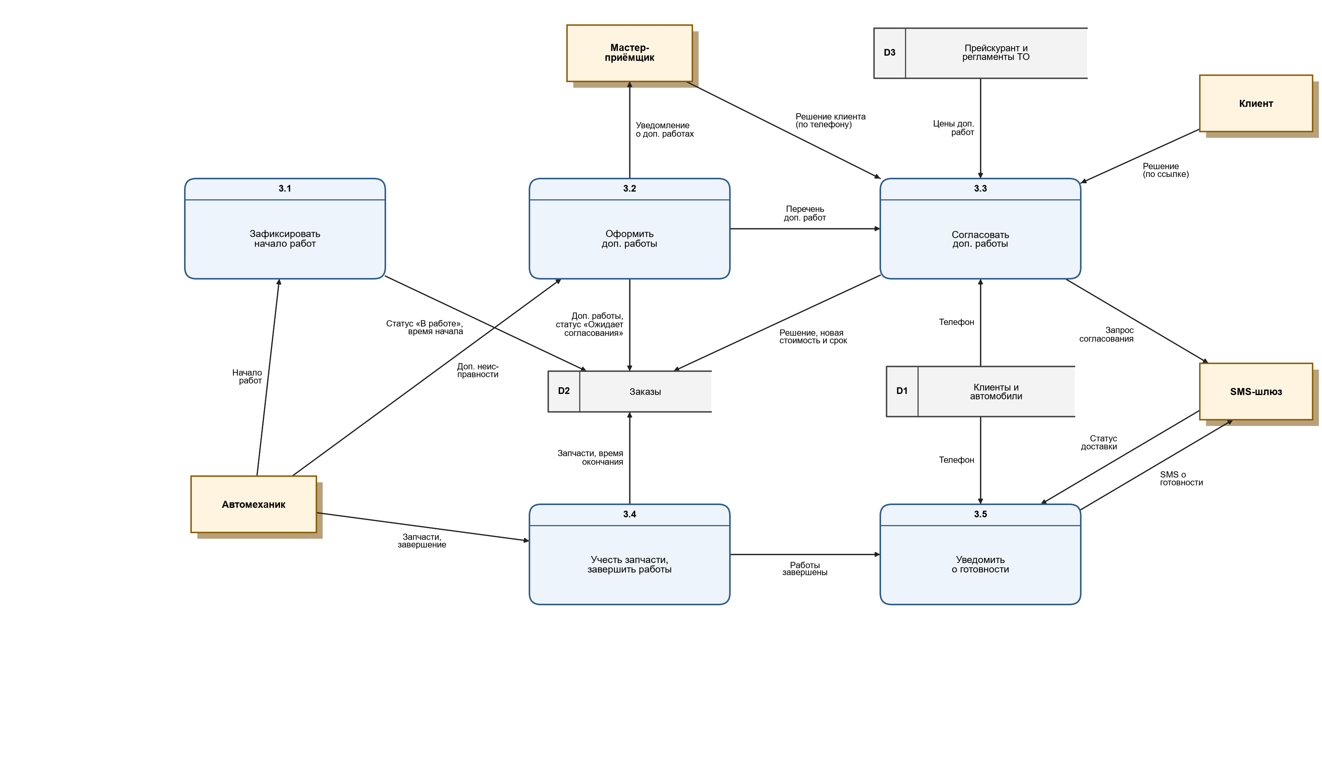
Рисунок 12 – Диаграмма DFD второго уровня: процесс 3 «Учесть выполнение работ»
Детализация процесса 4 «Рассчитать стоимость и принять оплату» приведена на рисунке 13. Процессы 4.1–4.5 соответствуют модели EPC A4. Данные об оплате и фискальный признак чека, полученный от ККТ, сохраняются в накопителе D5.
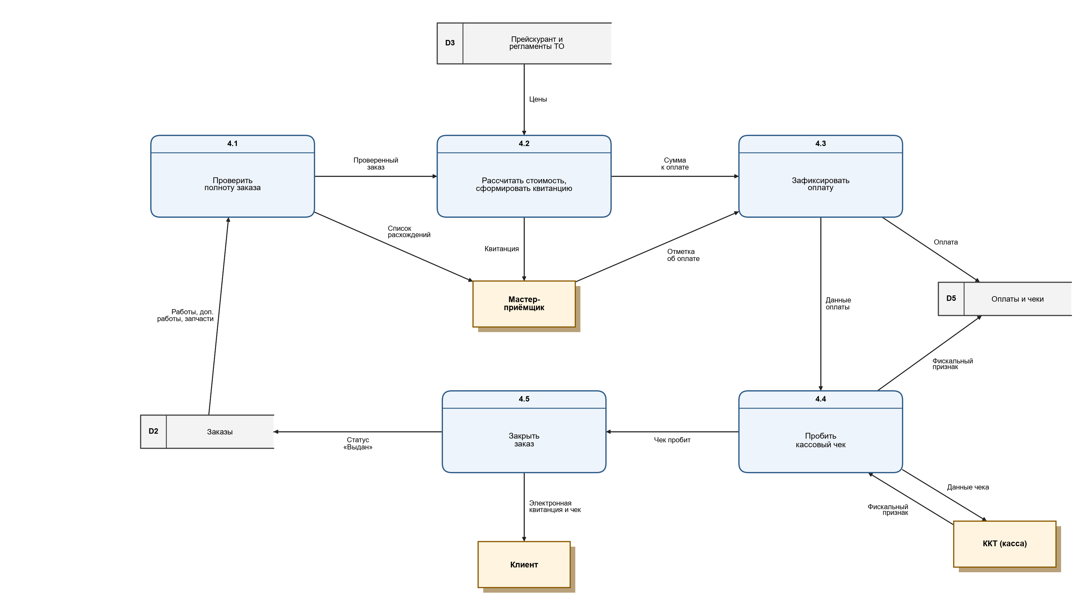
Рисунок 13 – Диаграмма DFD второго уровня: процесс 4 «Рассчитать стоимость и принять оплату»
Детализация процесса 5 «Сформировать отчётность» приведена на рисунке 14. Процессы 5.1–5.5 соответствуют модели EPC A5. Отчёты строятся по данным D1, D2, D5 и сохраняются в новом накопителе D6 «Архив отчётов».
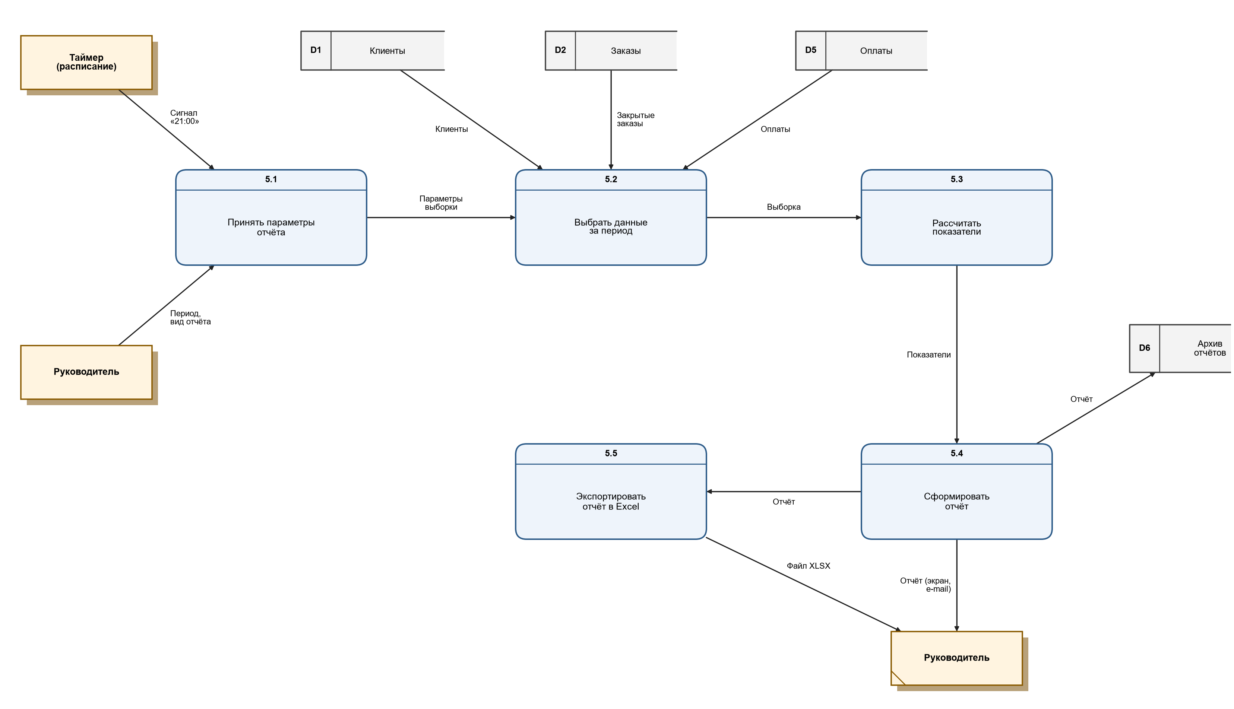
Рисунок 14 – Диаграмма DFD второго уровня: процесс 5 «Сформировать отчётность»

5 Компоненты DFD-диаграмм
Основные компоненты разработанных диаграмм потоков данных приведены в таблице 6 (по форме таблицы 1 задания).
Таблица 6 – Компоненты DFD-диаграмм
№ | Компонент DFD-диаграммы | Наименование компонента
1 | Внешняя сущность
1.1 |  | Клиент – владелец автомобиля (субъект)
1.2 |  | Мастер-приёмщик – пользователь системы (субъект)
1.3 |  | Автомеханик – пользователь системы (субъект)
1.4 |  | Руководитель – пользователь системы (субъект)
1.5 |  | SMS-шлюз – внешняя ИС провайдера рассылок
1.6 |  | ККТ – контрольно-кассовая техника (внешняя система)
1.7 |  | Таймер (расписание) – системный источник событий по времени
2 | Процесс
2.1 |  | 1 «Принять заявку и зарегистрировать клиента»: 1.1 Найти клиента в базе; 1.2 Зарегистрировать клиента и автомобиль; 1.3 Оформить заявку; 1.4 Рассчитать предварительную стоимость; 1.5 Зафиксировать решение, сохранить заявку
2.2 |  | 2 «Спланировать работы и назначить исполнителя»: 2.1 Сформировать состав работ; 2.2 Подобрать пост, механика и время; 2.3 Проверить пересечения; 2.4 Сформировать заказ-наряд; 2.5 Уведомить клиента о сроке
2.3 |  | 3 «Учесть выполнение работ»: 3.1 Зафиксировать начало работ; 3.2 Оформить доп. работы; 3.3 Согласовать доп. работы; 3.4 Учесть запчасти, завершить работы; 3.5 Уведомить о готовности
2.4 |  | 4 «Рассчитать стоимость и принять оплату»: 4.1 Проверить полноту заказа; 4.2 Рассчитать стоимость, сформировать квитанцию; 4.3 Зафиксировать оплату; 4.4 Пробить кассовый чек; 4.5 Закрыть заказ
2.5 |  | 5 «Сформировать отчётность»: 5.1 Принять параметры отчёта; 5.2 Выбрать данные за период; 5.3 Рассчитать показатели; 5.4 Сформировать отчёт; 5.5 Экспортировать отчёт в Excel
2.6 |  | 6 «Вести справочники и прейскурант»
3 | Поток данных
3.1 |  | Онлайн-заявка (Клиент → 1)
3.2 |  | Данные клиента и автомобиля, заявка, решение клиента (Мастер-приёмщик → 1)
3.3 |  | Карточка клиента / новый клиент и автомобиль (D1 ↔ 1)
3.4 |  | Предварительная стоимость, акт приёма (1 → Мастер-приёмщик)
3.5 |  | Заявка (1 → D2, D2 → 2)
3.6 |  | Подтверждение записи, плановая дата (1, 2 → SMS-шлюз)
3.7 |  | Цены работ, нормо-часы, регламент ТО (D3 → 1, 2, 3, 4)
3.8 |  | Выбор поста, механика, времени (Мастер-приёмщик → 2)
3.9 |  | Предупреждение о пересечении (2 → Мастер-приёмщик)
3.10 |  | Свободное время, занятость постов / бронь (D4 ↔ 2)
3.11 |  | Заказ-наряд (2 → D2, 2 → Автомеханик)
3.12 |  | Статус работ, доп. работы, запчасти (Автомеханик → 3)
3.13 |  | Уведомление о доп. работах (3 → Мастер-приёмщик)
3.14 |  | Решение по доп. работам (Клиент, Мастер-приёмщик → 3)
3.15 |  | Изменения заказа: статус, доп. работы, стоимость, срок, запчасти (3 ↔ D2)
3.16 |  | Запрос согласования, SMS о готовности (3 → SMS-шлюз)
3.17 |  | Статус доставки SMS (SMS-шлюз → 3)
3.18 |  | Работы, запчасти / статус «Выдан» (D2 ↔ 4)
3.19 |  | Квитанция, список расхождений (4 → Мастер-приёмщик)
3.20 |  | Отметка об оплате (Мастер-приёмщик → 4)
3.21 |  | Данные кассового чека (4 → ККТ)
3.22 |  | Фискальный признак чека (ККТ → 4)
3.23 |  | Оплата, чек (4 → D5)
3.24 |  | Электронная квитанция и чек (4 → Клиент)
3.25 |  | Сигнал расписания (Таймер → 5)
3.26 |  | Параметры отчёта (Руководитель → 5)
3.27 |  | Клиенты, закрытые заказы, оплаты (D1, D2, D5 → 5)
3.28 |  | Отчёты, файл XLSX (5 → Руководитель, 5 → D6)
3.29 |  | Прейскурант, регламенты (Руководитель → 6)
3.30 |  | Справочные данные (6 → D3)
4 | Хранилище (накопитель данных)
4.1 |  | D1 «Клиенты и автомобили» – клиенты, контакты, согласие на обработку ПД, автомобили (марка, модель, госномер, VIN)
4.2 |  | D2 «Заказы» – заявки, заказ-наряды, работы и доп. работы, запчасти, статусы и их история
4.3 |  | D3 «Прейскурант и регламенты ТО» – виды работ, нормо-часы, цены, регламенты ТО
4.4 |  | D4 «График постов» – посты, механики, бронирование времени
4.5 |  | D5 «Оплаты и чеки» – платежи, способ оплаты, фискальные признаки чеков
4.6 |  | D6 «Архив отчётов» – сформированные отчёты с параметрами

6 Уточнение требований к компонентам программного модуля
Анализ диаграмм потоков данных позволил разделить программный модуль на компоненты: процессы, работающие с одними и теми же накопителями и внешними сущностями, объединены в один компонент. Состав компонентов приведён в таблице 7.
Таблица 7 – Компоненты программного модуля
Компонент | Процессы DFD | Накопители | Внешние сущности / интерфейсы
К1 «Клиенты и заявки» | 1.1–1.5 | D1, D2, D3 (чтение) | Клиент (онлайн-запись), мастер-приёмщик
К2 «Планирование» | 2.1–2.4 | D2, D3 (чтение), D4 | Мастер-приёмщик, автомеханик
К3 «Выполнение работ» (рабочее место механика) | 3.1–3.4 | D2, D3 (чтение) | Автомеханик, мастер-приёмщик, клиент (ответ из SMS)
К4 «Расчёты и оплата» | 4.1–4.5 | D2, D3 (чтение), D5 | Мастер-приёмщик, ККТ, клиент
К5 «Отчётность» | 5.1–5.5 | D1, D2, D5 (чтение), D6 | Руководитель, таймер
К6 «Справочники» | 6 | D3 | Руководитель
К7 «Уведомления» | 1.5, 2.5, 3.3, 3.5 (отправка SMS) | D1 (чтение), журнал уведомлений | SMS-шлюз

По результатам анализа DFD спецификация требований из работы №2 уточнена: добавлены требования к данным в накопителях, к взаимодействию компонентов и к интерфейсам с внешними системами. Новые и изменённые требования приведены в таблице 8; в начале формулировки указан компонент, к которому относится требование.
Таблица 8 – Уточнённые требования к компонентам программного модуля (FURPS+)
ID | Требование | Приоритет  (важность) | Тестируемость  (проверяемость) | Сложность  реализации  (выполнимость)
Функциональные требования (Functionality)
F-04  (изм.) | [К6] Руководитель должен вести справочники видов работ (наименование, нормо-часы, цена), регламентов ТО по моделям автомобилей, постов и механиков; изменять справочники могут только пользователи с ролью «Руководитель» | Высокий | Высокая | Низкая
F-17  (изм.) | [Все] Права доступа ролей к накопителям: мастер-приёмщик – чтение и запись D1, D2, D4, D5; автомеханик – только свои заказ-наряды в D2; руководитель – все накопители, запись в D3 и D6 | Высокий | Высокая | Средняя
F-35  (нов.) | [К1] Клиент в D1 должен однозначно идентифицироваться номером телефона, автомобиль – VIN и госномером; у клиента может быть несколько автомобилей, история обслуживания хранится по автомобилю | Высокий | Высокая | Низкая
F-36  (нов.) | [К6, К4] При изменении прейскуранта система должна сохранять историю цен с датой начала действия; в заказе фиксируются цены на момент расчёта, поэтому изменение прейскуранта не меняет сохранённые заказы | Высокий | Высокая | Средняя
F-37  (нов.) | [К7] Сообщения от процессов 1.5, 2.5, 3.3, 3.5 должны ставиться в очередь компонента «Уведомления», который отправляет их через SMS-шлюз и сохраняет статус доставки в журнале уведомлений | Средний | Высокая | Средняя
F-38  (нов.) | [К4] Для каждого платежа в D5 должны храниться сумма, способ и дата оплаты, ссылка на заказ и фискальный признак чека; платёж без фискального признака отмечается «чек не пробит» | Высокий | Высокая | Средняя
F-39  (нов.) | [К3] Рабочее место механика должно показывать только назначенные ему заказ-наряды и сведения об автомобиле, без персональных данных клиента (ФИО, телефон) | Средний | Высокая | Низкая
F-40  (нов.) | [К5] Сформированные отчёты должны сохраняться в архиве D6 (дата, параметры, автор) и открываться повторно без пересчёта | Низкий | Высокая | Низкая
F-41  (нов.) | [К5] Отчёты должны строиться только по закрытым заказам (статус «Выдан») и оплатам с фискальным признаком; данные отчёта не редактируются | Средний | Высокая | Низкая
Требования к удобству использования (Usability)
U-06  (нов.) | [К1] При онлайн-записи клиент вводит только телефон, марку автомобиля, вид работ и желаемое время; остальные данные мастер-приёмщик заполняет при приёме автомобиля | Низкий | Средняя | Низкая
Требования к надёжности (Reliability)
R-06  (нов.) | [К2] Бронирование поста и механика в D4 должно выполняться атомарно, исключая двойное бронирование при одновременной работе нескольких мастеров-приёмщиков | Высокий | Высокая | Средняя
R-07  (нов.) | [Все] Система должна обеспечивать ссылочную целостность накопителей: нельзя удалить клиента или автомобиль, по которым есть заказы, и заказ, по которому есть оплаты | Высокий | Высокая | Низкая
R-08  (нов.) | [К7] Недоступность SMS-шлюза не должна блокировать процессы 1–4: сообщения остаются в очереди и отправляются после восстановления связи | Средний | Средняя | Средняя
Требования к производительности (Performance)
P-05  (нов.) | [К7] SMS-уведомление должно передаваться в SMS-шлюз не позднее 1 минуты после события | Средний | Высокая | Низкая
Требования к поддерживаемости (Supportability)
S-04  (нов.) | [Все] Компоненты К1–К7 должны взаимодействовать через внутренний программный интерфейс (API); прямой доступ компонента к накопителям другого компонента запрещён | Средний | Средняя | Средняя
S-05  (нов.) | [К4, К7] Взаимодействие с SMS-шлюзом и ККТ должно быть вынесено в отдельные модули-адаптеры, чтобы смена провайдера или модели ККТ не затрагивала другие компоненты | Средний | Высокая | Средняя
Ограничения (+)
C-07  (нов.) | Ограничение интерфейсов: обмен с SMS-шлюзом – по протоколу HTTPS через API провайдера; обмен с ККТ – через драйвер производителя с поддержкой формата фискальных документов 1.2 | Высокий | Средняя | Средняя
C-08  (нов.) | Ограничение проектирования: накопители D1–D6 реализуются таблицами одной базы данных PostgreSQL (C-01); резервные копии, содержащие персональные данные (D1), хранятся в зашифрованном виде | Средний | Средняя | Средняя

Итого добавлено 16 новых требований и изменено 2; общее число требований в спецификации – 73.

Выводы
В ходе работы модель IDEF0 основного бизнес-процесса автосервиса преобразована в модели EPC: построены модель верхнего уровня и пять моделей процессов A1–A5. Для ветвлений определены логические операторы: XOR – для взаимоисключающих вариантов и циклов (поиск клиента, согласование стоимости и доп. работ, проверка пересечений и полноты заказа), AND – для параллельных действий (закрытие заказа и выдача автомобиля, расчёт показателей отчёта). Проверка показала, что модели корректны: все функции имеют входные и выходные события, «висячих» связей нет, ветвления после событий отсутствуют, циклы имеют условия выхода.
По моделям EPC разработаны диаграммы потоков данных в нотации Гейна–Сарсона: контекстная, первого уровня и пять диаграмм второго уровня. Выделены 7 внешних сущностей, 6 процессов первого уровня (25 процессов второго уровня), 30 потоков данных и 6 накопителей. Анализ DFD выявил элементы, не видимые в моделях IDEF0 и EPC: процесс ведения справочников, накопитель «Архив отчётов» и общий для нескольких процессов компонент уведомлений.
На основе DFD программный модуль разделён на 7 компонентов, а спецификация требований FURPS+ уточнена: добавлено 16 требований и изменено 2. Они касаются структуры и целостности данных в накопителях, разграничения доступа к ним, надёжной работы с внешними системами (SMS-шлюз, ККТ) и взаимодействия компонентов через API.

